PROYECTO VILLAGE ESPÉRANCE ET PAIX
Centro de rehabilitación psicosocial para personas con discapacidad y/o trastorno mental
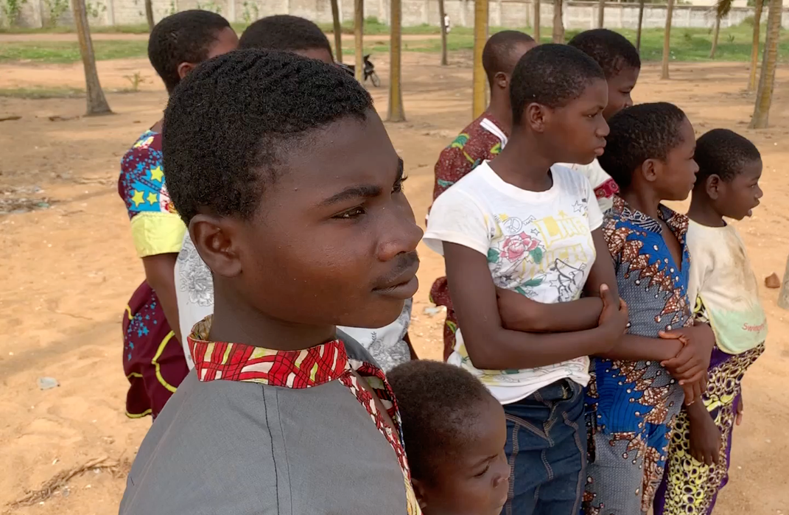

“De la más pequeña de las semillas nace una gran oportunidad”

La asociación MISÉRICORDE SANS FRONTIÈRES nace de la necesidad de luchar contra la discriminación social y el estigma que existe hacia los niños con discapacidad y/o enfermedad mental en Togo, África, donde la mayor parte de estos son mal atendidos, abandonados por sus familias y/o internados en campos de oración.
Sor Odile Edoh, monja togolesa, enfermera psiquiátrica, fundadora y directora de la asociación, consciente de la necesidad y situación de estos niños, decidió́ crear, en el año 2014, junto con la asociación JATAKENDEYA, asociación barcelonesa de ayuda sanitaria dirigida por el Dr. Roger Mercade, una granja-escuela con el objetivo de acoger estos niños y ofrecerles un futuro mejor. Creando así, uno de los primeros centros para la rehabilitación de personas con discapacidad intelectual y/o enfermedad mental de todo el país.
El centro VILLAGE ESPÉRANCE ET PAIX, así bautizado por su fundadora, cuenta actualmente con catorce personas en régimen residencial, de distintas edades y diferentes tipos de discapacidad y/o retraso mental. Para ellos, el centro se convierte en un espacio de convivencia, dónde aprenden a seguir unas rutinas, compartiendo su día a día, y adquiriendo distintos hábitos como por ejemplo hábitos de higiene, de alimentación y de comportamiento.
La misión principal del proyecto Village Espérance et Paix, se centra en ofrecer a las personas con discapacidad y/o trastorno mental un espacio dónde poder afrontar sus déficits, potenciar sus fortalezas y mejorar sus habilidades personales a través de un proceso de rehabilitación psicosocial, mejorando así su funcionamiento personal, con el objetivo de integrarse nuevamente en la comunidad, mejorando su bienestar y promoviendo su autonomía. A través de un trabajo de sensibilización, nuestra misión también se centra en la lucha contra el estigma y la defensa de los derechos de las personas con discapacidad y/o enfermedad mental dentro de la comunidad, ya que no podemos entender un proceso de rehabilitación e integración social sin actuar sobre el entorno.
De esta forma, los objetivos de nuestro proyecto son:
- La rehabilitación psicológica de niños, jóvenes y adultos con discapacidad intelectual y/o enfermedad mental.
- La reinserción social dentro de las familias y de la comunidad, mejorando su bienestar y su autonomía.
- Atención a niños en situación de alto riesgo y vulnerabilidad, los olvidados de los olvidados. La Organización Mundial de la Salud (OMS) informa que los niños y niñas con discapacidad tienen casi cuatro veces más probabilidades de ser objeto de violencia que los niños y niñas sin discapacidad. Muchos de estos niños, repudiados por sus familias, malviven en la calle sin ningún tipo de protección, quedando expuestos a la violencia física, las burlas y la malnutrición. Las niñas, además, quedan expuestas a la violencia sexual, siendo víctimas de abusos sexuales y malos tratos, con consecuencias nefastas como embarazos no deseados y contagio de enfermedades de transmisión sexual.
- Sensibilización dentro de la comunidad sobre la psiquiatría en general y, particularmente, sobre la discapacidad y su origen real, proporcionando información que permita tener una visión más funcional y adaptativa de esta.
Para conseguir nuestros objetivos, llevamos a cabos dos grandes programas: por un lado, el programa de sensibilización, centrado en la lucha contra el estigma, la defensa de los derechos de los niños con discapacidad y el acercamiento de la discapacidad a la comunidad. Y por el otro, el programa de rehabilitación psicosocial, que como ya hemos mencionado, se centra en dotar a esos niños de habilidades, así como resaltar sus potencialidades, para llegar a integrarse dentro de la comunidad.
Por lo que refiere al programa de sensibilización, partimos de dos vías de actuación:
- Organización de charlas sobre la enfermedad mental y la discapacidad, así como otras temáticas relacionadas con la salud, como por ejemplo la sexualidad, el embarazo y las curas prenatales. Con la organización de charlas y talleres buscamos romper el imaginario social ya existente, ofreciendo una visión alternativa y más adaptativa de la discapacidad, que en el tiempo se pueda traducir en conductas de inclusión, respeto y dignidad.
- Convertir el centro en un punto de servicios de referencia de toda la comunidad. Una vía más lenta, pero mas efectiva. Hemos dotado el centro de pequeños proyectos que dan servicios esenciales, como, por ejemplo, el consultorio psiquiátrico, un molino para moler el grano, un pozo de agua potable, una prensa para producción de aceites vegetales, un horno de pan, etc. De esta manera conseguimos dos cosas muy importantes: que el centro se integre más y mejor dentro de la comunidad, y que todo lo que hacen los residentes, así como sus progresos, sea visible a ojos de la comunidad, cambiando, poco a poco, la mentalidad y rehuyendo el estigma.
En referencia al programa de rehabilitación y reinserción psicosocial, llevamos a cabo diferentes acciones, todas destinadas a restaurar la autoestima de los niños, potenciar su autonomía, ofrecerles una educación adaptada a sus necesidades y dotarlos de habilidades que mejoren sus posibilidades laborales o su inclusión dentro del sistema familiar. Para ello, realizamos distintas actividades:
- Talleres de artesanía, de trabajo agro pastoral y de otros oficios, como por ejemplo producción de aceites vegetales y de harina de mandioca, elaboración de pan, soporte en pequeñas actividades comerciales, cocina, etc.
- Formación académica básica mediante la escolarización y realización de talleres relacionados con la educación emocional y el desarrollo psicomotor.
- Actividades deportivas centradas en fomentar hábitos saludables, el ejercicio físico y el trabajo en equipo, así como el aprendizaje de habilidades sociales a través del juego y las actividades lúdicas.
- Aprendizaje de distintas habilidades personales y de autocuidado mediante la participación en tareas comunitarias, como por ejemplo cocinar, lavar la ropa, limpieza de espacios y zonas comunes…
- Seguimiento psiquiátrico individualizado. Algunos de los niños padecen enfermedades y/o trastornos que requieren de un seguimiento farmacológico que les ayude a mejorar su funcionamiento y aumentar su bienestar. Por esta razón, des del centro subministramos la medicación adecuada, supervisada por una enfermera psiquiátrica, en este caso la misma directora del centro, Sor Odile Edoh, y también bajo la supervisión del psiquiatra general del estado, el Dr. S.K. Dassa.
- Asesoramiento a familias. Lejos aún de ser una escuela de padres, pero con el objetivo de serlo, trabajamos con las familias de los niños, así como otras familias que están en contacto directo con la discapacidad o la enfermedad mental, para darles los recursos necesarios para afrontar las dificultades, y al mismo tiempo, ofrecerles una nueva perspectiva de la discapacidad, que les permita así, construir relaciones más sanas y adaptativas.
A parte de estos dos grandes programas, también contamos con un tercer programa, el programa de salud mental. Para llevar a cabo este programa, el mismo centro cuenta con una consulta psiquiátrica, que se pone en marcha una vez al mes, con el objetivo de ofrecer tratamiento psicológico y psiquiátrico a todas aquellas personas que, ya sean de la comunidad o fuera de esta, no tengan los recursos necesarios para poder hacer frente a un servicio de estas características. Actualmente, aproximadamente treinta familias se benefician de este servicio.
Gracias al funcionamiento de estos tres programas, conseguimos día a día realizar nuestra misión, paliando muchas de las necesidades que presentan estos niños, y abriendo la discapacidad a la comunidad.

Son muchos los avances que se han realizado desde del inicio del proyecto. Este se inició con tres residentes en el 2014 y ahora ya hemos conseguido llegar a los catorce. No obstante, para llevar a cabo nuestra misión y cumplir con los objetivos, nos seguimos encontrando con múltiples dificultades o limitaciones. Algunas de ellas se especifican a continuación:
- Ausencia de personal. Actualmente, no existen personas formadas en disciplinas como la psicología, la educación especial o el trabajo social debido a la ausencia de opciones formativas, lo que dificulta el encontrar profesionales especializados para trabajar en el centro. Por otro lado, el estigma sigue siendo una de las mayores limitaciones, ya que el miedo causado por estas creencias sigue siendo muy fuerte. Al mismo tiempo, aunque la localización del centro tiene cualidades muy buenas para desarrollar las actividades de rehabilitación, al encontrarse en un ambiente rural hace que muchos de los jóvenes no quieran dejar la ciudad, donde tienen más cercana su red social y familiar. Al mismo tiempo los jóvenes de la comunidad, lo único que desean es acercarse a la ciudad.
- Limitaciones dentro del programa de rehabilitación. Al no encontrar profesionales especializados para trabajar en el centro, otra dificultad aparece. Aunque ya se están llevando a cabo actividades escolares y terapéuticas, estas no llegan a tener la calidad que deberían, ya que no están diseñadas ni implementadas por profesionales expertos que tengan la formación necesaria para realizarlos.
- Baja implicación de las familias en el proceso de rehabilitación de sus hijos. Aunque nos gustaría crear una escuela para padres, y al mismo tiempo, incluir a las familias en el proceso de educación de sus hijos, la mayoría de ellas no quieren responsabilizarse de ellos. Nuevamente, debido al estigma que causa tener un niño con discapacidad, su precaria situación económica y la creencia errónea de que estos niños son inútiles y no pueden aprender nada, la mayoría de padres se desvinculan totalmente de ellos.
- Recursos económicos insuficientes. Por último, como en la mayoría de proyectos de acción social, los recursos económicos nunca son los suficientes. Durante los años 2014 a 2019, con la ayuda continuada e inestimable de JATAKENDEYA, ELSER FOUNDATION y HORA DE AYUDAR, nos centramos en crear y mejorar toda la infraestructura del proyecto, la base sólida para poder llevar a cabo nuestra misión. No obstante, para seguir cumpliendo con nuestros objetivo, llevar a cabo el programa de crecimiento y dar estabilidad al proyecto, sigue siendo muy importante conseguir nuevas fuentes de ingresos, así como mantener nuestros viejos y amados colaboradores y amigos del proyecto.

JUSTIFICACIÓN

Togo es un país de África Occidental, situado en el golfo de Guinea. Hace frontera con Burkina Faso, Ghana y Benín. Es pequeño, con una superficie de 56.875 km2 y una población de 8 millones. El 38,7% de la población vive bajo la línea internacional de la pobreza de 1,25$ al día y el 54,2% bajo la línea de 2$ al día. Su PIB ocupa el lugar 165 del mundo. Su tasa de mortalidad en menores de 5 años es de 96 por cada 1.000, con una esperanza de vida de 60 años y un 58% de alfabetización. Vive de la agricultura de subsistencia.

En Togo, debido al estigma social, los tabús y las creencias negativas existentes entorno a las personas con discapacidad, la mayor parte de ellas son discriminadas y excluidas de la comunidad, haciéndose invisibles ante la mirada social. Son muchas las familias que se avergüenzan de tener un niño con discapacidad, ya que entienden la discapacidad como a un castigo divino o un acto del diablo, interpretación que promueve conductas negligentes, abandono parental e internamiento en campos de oración. Debido al estigma social y la ausencia de políticas proteccionistas por parte del gobierno, sus derechos son vulnerados, no teniendo acceso a la educación ni a la formación profesional, volviéndose más vulnerables a prácticas dañinas. En Togo, la discriminación está tan extendida que los propios niños interiorizan ese estigma, dañando su autoestima y poniendo en tela de juicio su dignidad.

Según un estudio sobre las percepciones colectivas existentes entorno a la discapacidad en Togo (Dassa, S. K. Et al., 2009), la brujería y las maldiciones son las explicaciones que encontramos frecuentemente ligadas a la discapacidad. La discapacidad es un castigo de los dioses locales ante conductas “no aprobadas” por la comunidad, como por ejemplo caminar por ciertos lugares a deshora, comer ciertos animales y/o cometer incesto. También es resultado de la creación, por parte de dioses, de un nuevo “brujo” o ser que pueda materializar sus deseos en la tierra. Estas interpretaciones sobre la discapacidad llevan a actitudes de rechazo y burla. Para la mayoría, estos niños son considerados inútiles para el desarrollo de la sociedad, no tienen derecho a ser respetados, alimentarlos se considera una perdida de tiempo y acaban siendo los “títeres” de la comunidad.
Por otro lado, la interpretación colectiva también influye en los más pequeños, que al no comprender los comportamientos de un niño con discapacidad, tienden a aislarlos, evitando el contacto con ellos y contribuyendo a su exclusión.

Ante la falta de leyes de protección hacía la discapacidad y la enfermedad mental, la dificultad para acceder a la sanidad y la situación de pobreza extrema, así como la ausencia de organizaciones que puedan velar por sus derechos, es de vital importancia crear iniciativas que puedan preocuparse por sus intereses y necesidades, luchando por sus derechos, protegiendo su dignidad y ayudándoles a recuperar un futuro robado por el estigma.
Es precisamente dentro de este contexto, donde Miséricorde Sans Frontières desarrolla su labor. El proyecto “Village Espérance et Paix” para niños con discapacidad y/o trastorno mental, es una iniciativa que busca romper con esa interpretación poco adaptativa y real de la discapacidad, así como paliar muchas de las necesidades de estos niños que actualmente el estado no cubre, como por ejemplo, el derecho a la educación especial.

Si cambiamos la forma de ver la discapacidad, construiremos sociedades más equitativas, inclusivas y responsables.

